令和４年度 （光明支援）学校の研究概要 ～令和５年１月末現在～

運営委員氏名（ 後藤 麻里絵 ）
研究テーマ | 児童生徒が，分かる実感，できる喜びを味わえる授業づくりを求めて  －学び合い，高め合う場面を通して－
研究目標 | 授業実践を通して見えてきた児童生徒の姿から，授業づくりの在り方について考察する。
研究内容・方法  研究計画等 | ○内容と方法  ・本研修の初めには，総合教育センターの「出前授業づくり研修」を受けて，特別支援教育における授業づくりの概要を学び，授業づくりの基本について共通理解を図る。  ・研究授業を通して授業づくりを実践するが，研修単位は話し合いが深めやすいように，学年あるいは課題別グループ４～１０名ほどで行う。  ・事後検討会は，ワークショップ型で行い，児童生徒の実際の姿から分かる実感やできる喜びを味わえていたかを検討し，手立てや工夫の効果などの共有化を進める。  ・長期休業中には，研修図書や学会誌などを持ち寄って閲覧したり，教材や自作教材を展示して手に取って試したりできる「お勧めの書籍・教材展」を実施するほか，専門性や特技をもった教師が講師となって，学び合う機会「自主研修会」を開催する。
研究の概要  ・研究経過  ・研究成果等 | ○研修の経過  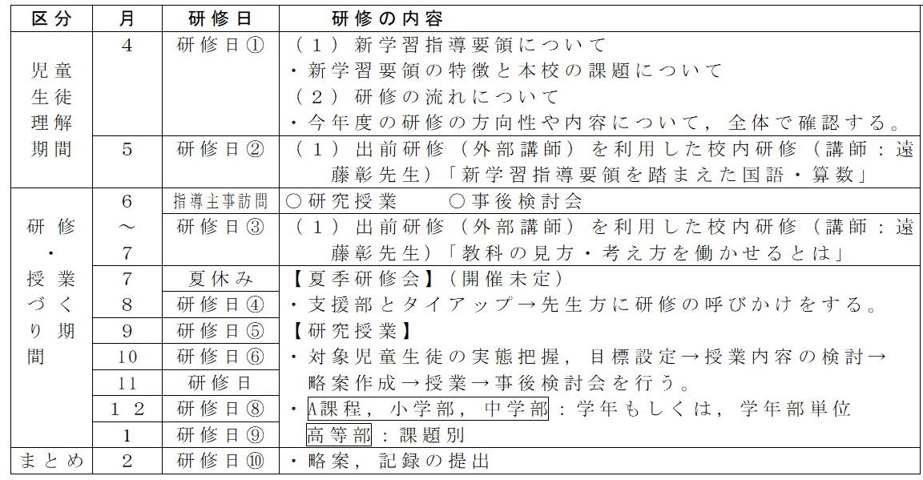  ○研修成果  研究授業で見られた児童生徒の姿を出し合い，授業づくりの視点から振り返った。そうしたなかから、次のような成果と課題を得ることができた。  ・実態に応じた教材・教具の用意ができた。  ・個々に応じた働き掛けや取り組ませ方の工夫があった。その結果、生き生きと取り組む児童の姿がたくさん見られた。  ○研修課題  ・児童生徒の学び合いを引き出す学習課題の設定が難しかった。  ・学級・学年を超えた児童理解が十分にできなかった。
※本様式内で簡潔にまとめてください。なお，項目名や枠の大きさは任意に変更していただいて結構です。

